Escuela de Informática y Telecomunicaciones
DuocUC

DOCUMENTO DE ARQUITECTURA DEL SISTEMA

SAD – Sistema de Aduana Digital

Modelo de Arquitectura 4+1

Proyecto | Sistema de Aduana Digital (SAD)
Versión | 1.0
Asignatura | Ingeniería de Software – RQY1102
Fecha | Mayo 2026

Identificación del Documento
Proyecto | Sistema de Aduana Digital (SAD)
Versión | 1.0
Documento mantenido por | Equipo de Ingeniería de Software
Fecha de última revisión | Mayo 2026
Fecha de próxima revisión | Junio 2026
Documento aprobado por | Docente Asignatura RQY1102
Fecha de última aprobación | Mayo 2026

Historia de Revisiones
Fecha | Versión | Descripción | Autor
Mayo 2026 | 1.0 | Versión inicial del documento de arquitectura | Equipo SAD

1. Introducción

1.1 Contexto del Problema
El Servicio Nacional de Aduanas (SNA) de Chile enfrenta graves problemas operacionales en sus pasos fronterizos terrestres. El paso Los Libertadores, principal punto de conexión entre Chile y Argentina, ha registrado esperas de entre 8 y 20 horas durante períodos de alta demanda, impulsadas por un aumento de flujo de hasta un 180%. El sistema actual es manual, descoordinado y carece de integración con los sistemas del SAG, PDI y Migraciones, lo que provoca cuellos de botella que perjudican al comercio exterior y a los viajeros.

1.2 Propósito
El presente documento describe la arquitectura del Sistema de Aduana Digital (SAD), cuya misión es automatizar y digitalizar los procesos de control migratorio y aduanero en los pasos fronterizos terrestres de Chile, reduciendo los tiempos de espera y mejorando la eficiencia del servicio.

1.3 Ámbito
El sistema SAD abarcará los siguientes módulos funcionales:
- Gestión y verificación de documentación para menores de edad.
- Automatización de trámites para vehículos particulares (salida e ingreso temporal).
- Integración de datos con SAG, PDI y aduanas de países limítrofes.
- Generación de informes estadísticos de ingresos/egresos.
- Autenticación y control de acceso de usuarios del sistema.

1.4 Definiciones, Acrónimos y Abreviaciones
Acrónimo | Descripción
SAD | Sistema de Aduana Digital
SNA | Servicio Nacional de Aduanas
SAG | Servicio Agrícola y Ganadero
PDI | Policía de Investigaciones de Chile
DAS / SAD | Documento de Arquitectura del Sistema
CU | Caso de Uso
RF | Requerimiento Funcional
QS | Quality Scenario (Escenario de Calidad)
API | Application Programming Interface
BD | Base de Datos

1.5 Referencias
- Documento EFT Forma A – Caso de Estudio: Proceso de Aduana. DuocUC, 2026.
- Anexo 1 – Plantilla Especificación de Caso de Uso.
- Anexo 2 – Ejemplo Especificación de Caso de Uso.
- Kruchten, P. (1995). The 4+1 View Model of Architecture. IEEE Software.

1.6 Resumen Ejecutivo
El SAD es una plataforma web integrada que modernizará los pasos fronterizos terrestres de Chile. A través de la digitalización de documentos, automatización de procesos y la integración con sistemas de organismos limítrofes, se proyecta reducir los tiempos de espera en al menos un 70%, incrementar la trazabilidad de operaciones y garantizar la confidencialidad de la información. La arquitectura propuesta sigue el patrón MVC en capas, desplegada sobre infraestructura web con base de datos relacional en cluster.

1.7 Representación Arquitectónica
La arquitectura del sistema SAD está representada siguiendo el framework 4+1 de Kruchten. Las vistas incluidas son:
- Vista de Casos de Uso y Escenarios de Calidad: Escenarios funcionales y no funcionales prioritarios.
- Vista Lógica: Estructura estática del sistema mediante diagrama de clases/paquetes.
- Vista de Procesos: Comportamiento dinámico mediante diagramas de actividad y secuencia.
- Vista de Despliegue: Distribución física de nodos y componentes de infraestructura.
- Vista Física (Implementación): Organización de componentes y módulos de software.

2. Metas y Restricciones de la Arquitectura

2.1 Metas de la Arquitectura
Meta | Descripción
Desempeño | El sistema debe responder a consultas en menos de 3 segundos bajo carga normal. La generación de reportes estadísticos no debe superar 60 segundos.
Tolerancia a fallos | El sistema debe recuperarse ante caídas en menos de 30 minutos. Se usará arquitectura activa-activa en la capa web.
Seguridad | Autenticación obligatoria mediante cuentas habilitadas. Cifrado de comunicaciones (HTTPS/TLS). No se permite fuga de datos confidenciales.
Modificabilidad / Reuso | Arquitectura modular en capas que permita extensión sin impacto en módulos existentes. Uso de patrones de diseño estándar.
Operatividad | Interfaz intuitiva con sistema de ayuda integrado. Compatible con múltiples perfiles de usuario (funcionario, supervisor, administrador).
Escalabilidad | El sistema debe soportar múltiples pasos fronterizos en simultáneo con carga variable según temporada.

2.2 Restricciones de la Arquitectura
- Tiempo de construcción: Se dispone de un plazo de 4 semanas para la construcción del sistema, lo que obliga a usar tecnologías y patrones conocidos por el equipo.
- Infraestructura: Se cuenta con servidores de aplicación replicados con balanceadores de carga y base de datos en cluster para alta disponibilidad.
- Colores institucionales: La interfaz debe respetar la identidad visual del Servicio Nacional de Aduanas (azul institucional, blanco y gris).
- Reportes: El sistema debe soportar exportación de reportes en formato PDF y Excel.
- Licenciamiento: No se considera adquisición de componentes de software de terceros con costo de licencia.
- Normativa: El sistema debe cumplir con la Ley 19.628 de Protección de Datos Personales de Chile.

2.3 Otros Antecedentes y Consideraciones
El equipo de desarrollo cuenta con un framework propio que incluye:
- Framework de inyección de dependencias: facilita modularización, encapsulación y performance en tiempo de ejecución.
- Framework de seguridad: gestión de autenticación, autorización y auditoría de accesos.
- Biblioteca de reportería: generación dinámica de documentos PDF y Excel desde plantillas.

3. Vista de Casos de Uso y Escenarios de Calidad

3.1 Modelo de Casos de Uso
A continuación se presenta el diagrama de casos de uso del Sistema de Aduana Digital (SAD), identificando los actores principales y sus interacciones con el sistema.

Actores del sistema:
- Pasajero / Turista: persona que cruza el paso fronterizo y debe declarar documentos.
- Funcionario Aduanero: valida documentación e ingresa información al sistema.
- Funcionario SAG: revisa declaraciones de alimentos y mascotas.
- Funcionario PDI: valida identidad de viajeros.
- Supervisor Aduanero: supervisa operaciones y genera reportes.
- Administrador del Sistema: gestiona cuentas de usuario y configuración.
- Sistema Aduana Extranjera (Argentina): intercambia datos de vehículos y personas (actor externo).

[ Diagrama de Casos de Uso – Sistema SAD ]

Sistema de Aduana Digital (SAD)
├── CU-001: Registrar Ingreso/Salida de Pasajero
├── CU-002: Validar Documentación de Menor de Edad
├── CU-003: Registrar Vehículo para Salida/Entrada Temporal
├── CU-004: Registrar Declaración Jurada SAG
├── CU-005: Integrar Datos con Aduana Extranjera
├── CU-006: Generar Informe Estadístico
├── CU-007: Gestionar Cuenta de Usuario
└── CU-008: Consultar Ayuda del Sistema
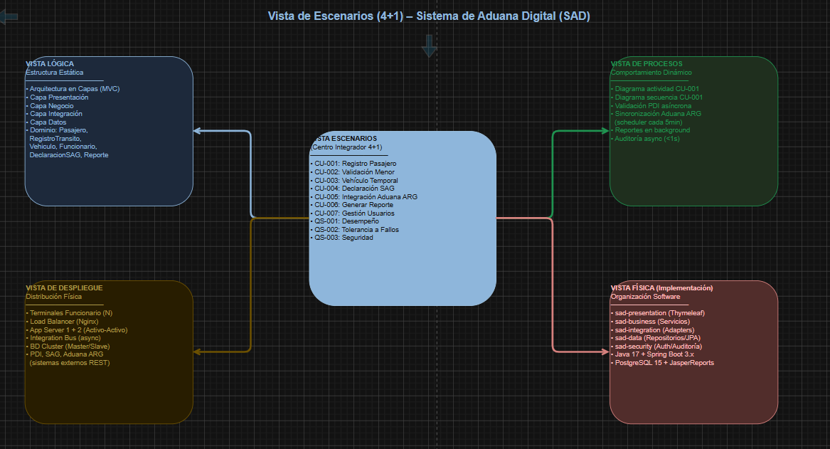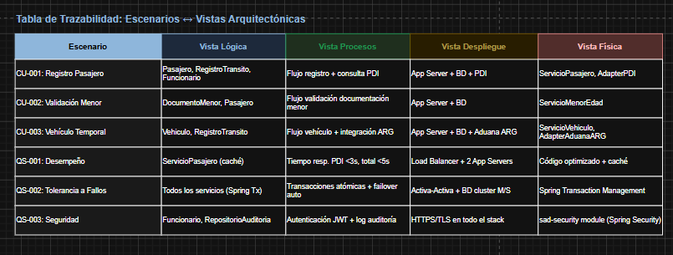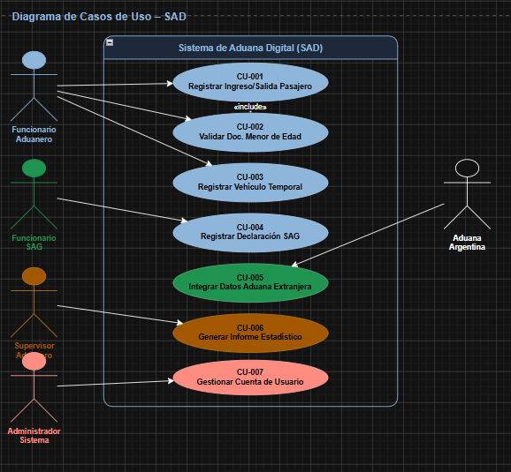

3.2 Casos de Uso Relevantes para la Arquitectura
Código | Nombre | Actores | Prioridad
CU-001 | Registrar Ingreso/Salida de Pasajero | Funcionario Aduanero, Pasajero | Muy Alta
CU-002 | Validar Documentación de Menor de Edad | Funcionario Aduanero, Pasajero | Alta
CU-003 | Registrar Vehículo Salida/Entrada Temporal | Funcionario Aduanero, Pasajero | Alta
CU-004 | Registrar Declaración Jurada SAG | Funcionario SAG, Pasajero | Alta
CU-005 | Integrar Datos con Aduana Extranjera | Aduana Argentina (externo) | Alta
CU-006 | Generar Informe Estadístico | Supervisor Aduanero | Media
CU-007 | Gestionar Cuenta de Usuario | Administrador del Sistema | Media
CU-008 | Consultar Ayuda del Sistema | Todos los usuarios | Baja

3.3 Especificación de Casos de Uso Relevantes

CU-001: Registrar Ingreso/Salida de Pasajero
RF-001 Registrar Ingreso/Salida de Pasajero
Versión | 1.0
Actores | Funcionario Aduanero (primario), Pasajero (secundario), Sistema PDI (secundario)
Objetivos asociados | OBJ-01: Registrar el tránsito de personas en el paso fronterizo de forma ágil y trazable.
Requerimientos asociados | RF-001 (Registro de pasajeros), RF-007 (Autenticación de usuarios), RF-010 (Integración PDI)
Descripción | El sistema deberá comportarse tal como se describe en el siguiente caso de uso cuando un Funcionario Aduanero registre el ingreso o salida de un pasajero en el paso fronterizo terrestre.
Pre-condición | El funcionario debe tener sesión activa en el sistema SAD. El pasajero debe presentar documento de identidad válido (cédula o pasaporte vigente).
Secuencia Normal | Paso | Acción
 | 1 | El Funcionario Aduanero selecciona la opción 'Registrar Pasajero' en el menú principal.
 | 2 | El sistema solicita ingresar el número de documento (RUT, pasaporte o cédula extranjera) y el tipo de operación (ingreso/salida).
 | 3 | El Funcionario ingresa los datos del documento del pasajero y selecciona el tipo de operación.
 | 4 | El sistema consulta automáticamente al sistema PDI para verificar si el pasajero tiene alertas migratorias vigentes.
 | 5 | El sistema muestra los datos del pasajero y el resultado de la validación PDI. Si el pasajero es menor de edad, el sistema activa automáticamente el flujo de validación de documentos de menores (incluye CU-002).
 | 6 | El Funcionario confirma el registro del tránsito del pasajero.
 | 7 | El sistema guarda el registro con timestamp, datos del funcionario y del pasajero, y emite comprobante de paso.
Post-condición | El registro del pasajero queda almacenado en la base de datos del sistema con estado 'Procesado'. El contador de ingresos/egresos del día se actualiza en tiempo real.
Excepciones | Paso | Acción
 | 3 | El número de documento no existe o está mal ingresado: El sistema muestra mensaje de error y solicita reingreso.
 | 4 | El pasajero presenta alerta PDI activa: El sistema bloquea el proceso y notifica al supervisor aduanero para revisión manual.
 | 5 | El menor de edad no presenta documentación completa (autorización notarial faltante): El sistema bloquea el paso y genera alerta para el funcionario.
 | 6 | El funcionario cancela la operación: El sistema descarta los datos ingresados y vuelve al menú principal.
Rendimiento | Paso | Cota de tiempo
 | 4 | Menos de 3 segundos para obtener respuesta del sistema PDI.
 | 7 | Menos de 2 segundos para confirmar y guardar el registro.
Frecuencia esperada | 500 a 2.000 registros/día por paso fronterizo (variable según temporada).
Comentarios | Este es el caso de uso central del sistema. Su implementación impacta la vista de despliegue (múltiples nodos), la vista lógica y los escenarios de desempeño y tolerancia a fallos.

CU-002: Validar Documentación de Menor de Edad
RF-002 Validar Documentación de Menor de Edad
Versión | 1.0
Actores | Funcionario Aduanero (primario), Pasajero menor de edad (secundario)
Objetivos asociados | OBJ-02: Automatizar la verificación de requisitos legales para el tránsito de menores de edad.
Requerimientos asociados | RF-002 (Documentación menores), RF-001 (Registro pasajeros)
Descripción | El sistema deberá comportarse tal como se describe cuando deba validar la documentación requerida para el cruce de un pasajero menor de 18 años, verificando requisitos legales según acompañantes.
Pre-condición | Se ha identificado que el pasajero es menor de edad (desde CU-001). El funcionario tiene sesión activa.
Secuencia Normal | Paso | Acción
 | 1 | El sistema detecta que el pasajero es menor de 18 años y presenta el formulario de validación de documentación para menores.
 | 2 | El sistema solicita ingresar el tipo de situación del menor: (a) viaja solo, (b) viaja con un padre/madre, (c) viaja con ambos padres.
 | 3 | El funcionario selecciona la situación del menor.
 | 4 | Para caso (a) o (b): el sistema solicita confirmación de autorización notarial vigente del padre/madre ausente. Para caso (c): el sistema confirma que no se requiere autorización adicional.
 | 5 | El funcionario confirma que la documentación está presentada y es válida.
 | 6 | El sistema registra la validación de documentación del menor como 'Aprobada' y continúa el flujo de CU-001.
Post-condición | La validación de documentación del menor queda registrada en el sistema como parte del registro de tránsito (CU-001).
Excepciones | Paso | Acción
 | 4 | El menor viaja solo o con un padre y no presenta autorización notarial: El sistema bloquea el proceso y genera alerta al supervisor. El funcionario debe gestionar el caso manualmente.
 | 5 | El funcionario no puede verificar la autenticidad de la autorización notarial: El sistema genera alerta para revisión de supervisor.
Rendimiento | Paso | Cota de tiempo
 | 1 | Menos de 1 segundo para activar el flujo de validación de menores.
 | 6 | Menos de 2 segundos para guardar la validación.
Frecuencia esperada | Aproximadamente el 15% de los registros de pasajeros corresponde a menores de edad.
Comentarios | Caso de uso crítico desde el punto de vista legal. Requiere trazabilidad completa del proceso de validación.

CU-003: Registrar Vehículo para Salida/Entrada Temporal
RF-003 Registrar Vehículo para Salida/Entrada Temporal
Versión | 1.0
Actores | Funcionario Aduanero (primario), Pasajero/Conductor (secundario), Sistema Aduana Argentina (secundario externo)
Objetivos asociados | OBJ-03: Automatizar el registro del documento 'Salida y Admisión Temporal de Vehículos Acuerdo Chileno-Argentino'.
Requerimientos asociados | RF-003 (Trámites vehículos), RF-005 (Integración aduana extranjera)
Descripción | El sistema deberá comportarse tal como se describe cuando se registre la salida o entrada temporal de un vehículo particular en el paso fronterizo, generando automáticamente el documento requerido.
Pre-condición | El conductor debe tener sesión de pasajero válida (desde CU-001). El funcionario debe tener sesión activa en el sistema SAD.
Secuencia Normal | Paso | Acción
 | 1 | El Funcionario Aduanero selecciona la opción 'Registrar Vehículo' desde el menú del sistema.
 | 2 | El sistema solicita la patente del vehículo, el tipo de operación (salida temporal / admisión temporal) y el país destino/origen.
 | 3 | El funcionario ingresa los datos del vehículo.
 | 4 | El sistema valida los datos del vehículo contra el Registro Nacional de Vehículos y verifica si tiene restricciones o deudas.
 | 5 | Si el vehículo no tiene restricciones, el sistema genera automáticamente el formulario 'Salida y Admisión Temporal de Vehículos Acuerdo Chileno-Argentino' con un plazo de 180 días.
 | 6 | El sistema transmite el registro al sistema de la Aduana Argentina (para operaciones de salida desde Chile).
 | 7 | El funcionario confirma el proceso y el sistema genera dos copias del documento en PDF para impresión.
Post-condición | El vehículo queda registrado en el sistema con estado 'Salida Temporal Activa' o 'Admisión Temporal Activa' con fecha de vencimiento a 180 días. El documento se almacena en la base de datos.
Excepciones | Paso | Acción
 | 4 | El vehículo presenta restricciones o deudas de patente: El sistema bloquea el proceso e informa al funcionario.
 | 4 | La patente no existe en el registro: El sistema muestra error y solicita verificación manual.
 | 6 | La conexión con el sistema de Aduana Argentina no está disponible: El sistema guarda el registro localmente y agenda la sincronización automática.
Rendimiento | Paso | Cota de tiempo
 | 4 | Menos de 3 segundos para la validación del registro vehicular.
 | 7 | Menos de 5 segundos para la generación del documento PDF.
Frecuencia esperada | Aproximadamente 200 a 800 registros de vehículos por día en paso Los Libertadores.
Comentarios | Requiere integración con sistemas externos (Registro Nacional de Vehículos y Aduana Argentina). Debe funcionar en modo offline con sincronización posterior.

3.4 Especificación de Escenarios de Calidad Relevantes

QS-001: Desempeño – Tiempo de respuesta en registro de pasajero
Sinopsis | Tiempo de respuesta del sistema al registrar el tránsito de un pasajero en el paso fronterizo, sin afectar la fluidez del proceso.
Entorno | Operación normal del sistema con carga de hasta 500 transacciones simultáneas.
Cambio en el entorno | El funcionario ejecuta el proceso de registro de pasajero incluyendo la consulta al sistema PDI.
Comportamiento esperado | El sistema completa el registro y muestra confirmación al funcionario.
Medida | El proceso completo debe demorar menos de 5 segundos de extremo a extremo.
Prioridad Arquitectónica | Muy Alta
Aplicación | Global – todos los módulos de registro

QS-002: Tolerancia a Fallos – Recuperación del sistema
Sinopsis | El sistema debe poder restablecerse ante una caída sin pérdida de registros de tránsito en curso.
Entorno | El sistema operando con carga normal en horario peak (temporada estival).
Cambio en el entorno | El servidor principal sufre un crash o interrupción eléctrica.
Comportamiento esperado | El servidor secundario (activo-activo) asume la operación automáticamente. Los registros en tránsito se preservan mediante transacciones atómicas.
Medida | La recuperación automática debe ocurrir en menos de 30 segundos. Si requiere intervención manual, en menos de 30 minutos.
Prioridad Arquitectónica | Alta
Aplicación | Capa de servidor de aplicaciones y base de datos

QS-003: Seguridad – Control de acceso y confidencialidad
Sinopsis | Solo usuarios con cuentas habilitadas pueden acceder al sistema. La información personal de pasajeros no puede ser accedida por roles no autorizados.
Entorno | Sistema operativo en producción.
Cambio en el entorno | Un usuario intenta acceder sin credenciales válidas o acceder a datos de otro módulo sin permisos.
Comportamiento esperado | El sistema rechaza el acceso y genera un registro de auditoría del intento fallido.
Medida | El 100% de los accesos no autorizados deben ser bloqueados. El log de auditoría debe actualizarse en menos de 1 segundo.
Prioridad Arquitectónica | Alta
Aplicación | Global – capa de autenticación y autorización

4. Vista Lógica

La Vista Lógica describe la estructura estática del sistema SAD, mostrando sus principales paquetes, módulos y las relaciones entre ellos. El sistema sigue una arquitectura en capas (Layered Architecture) con separación de responsabilidades.

4.1 Diagrama de Paquetes / Módulos
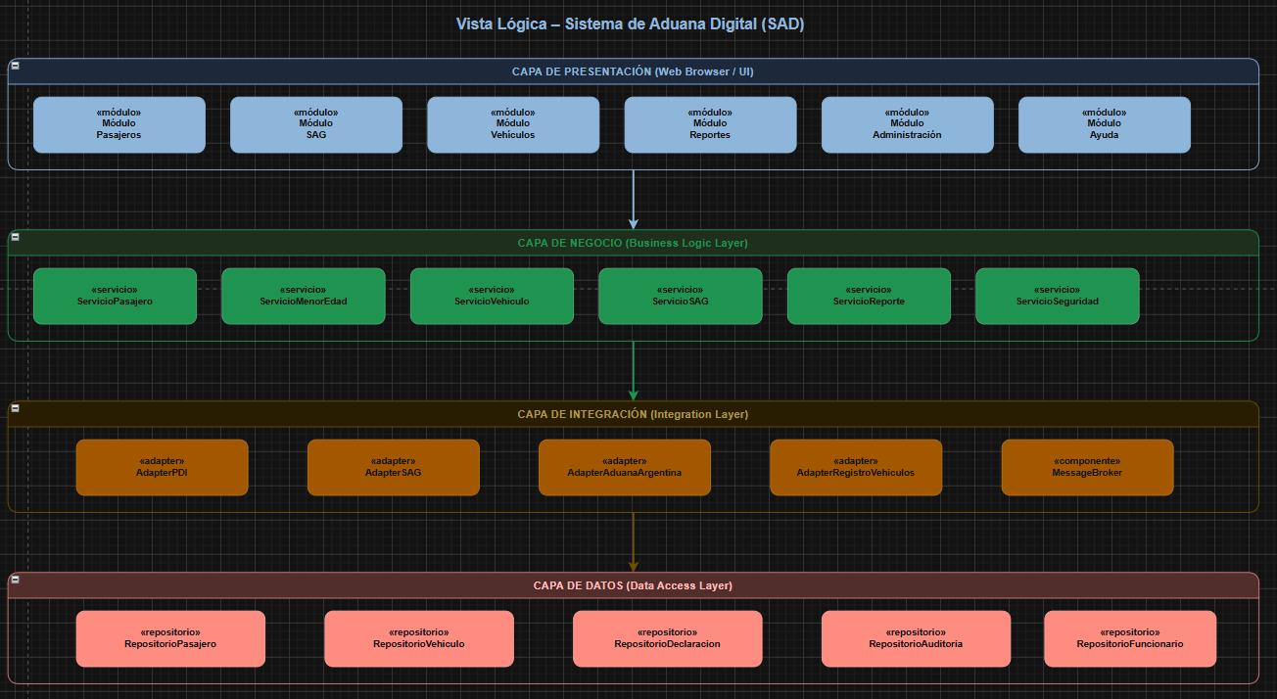

4.2 Principales Clases del Dominio
Clase / Entidad | Descripción
Pasajero | Representa a la persona que cruza el paso fronterizo. Atributos: RUT/Pasaporte, nombre, nacionalidad, edad, fecha de cruce.
RegistroTransito | Registro del evento de cruce de un pasajero. Atributos: id, timestamp, tipo (ingreso/salida), paso fronterizo, funcionario.
Vehículo | Vehículo registrado para salida/admisión temporal. Atributos: patente, marca, modelo, propietario, fechaSalida, fechaVencimiento.
DocumentoMenor | Documentación de autorización de menores. Atributos: tipoAutorizacion, notarialValida, padreAcompañante.
DeclaracionSAG | Formulario de declaración jurada de alimentos/mascotas. Atributos: productos, tieneAnimales, resultado.
Funcionario | Usuario del sistema. Atributos: id, nombre, rol (aduanero/SAG/PDI/supervisor/admin), estado.
Reporte | Informe estadístico generado. Atributos: tipo, periodo, datos, formato (PDF/Excel).
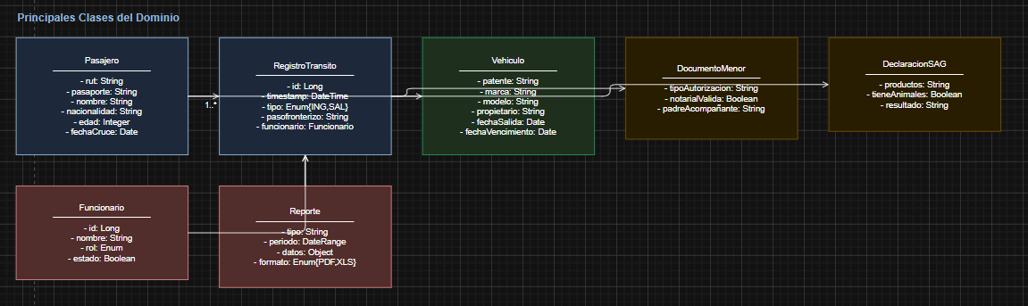

5. Vista de Procesos

La Vista de Procesos describe el comportamiento dinámico del sistema SAD, mostrando los flujos de trabajo principales, la concurrencia y la comunicación entre componentes en tiempo de ejecución.

5.1 Proceso Principal: Registro de Tránsito de Pasajero
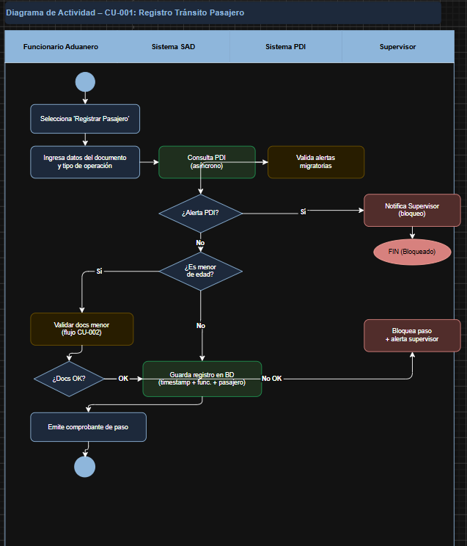

5.2 Diagrama de Secuencia: Registro Pasajero con Validación PDI
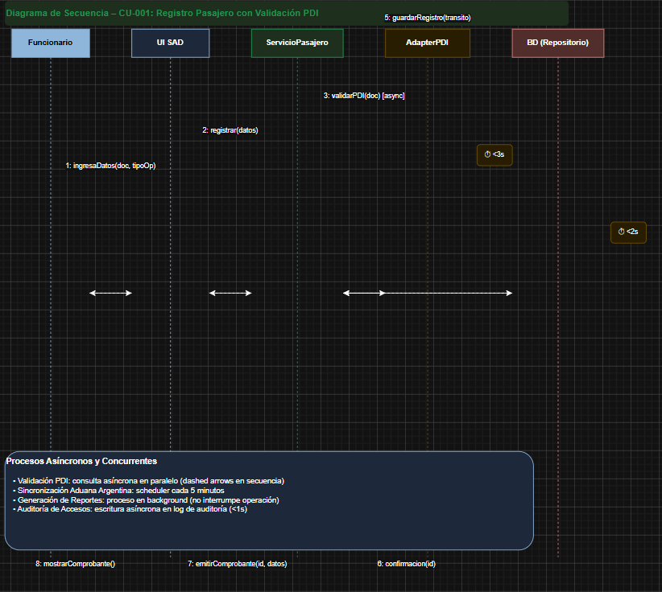

5.3 Procesos Asíncronos y Concurrencia
El sistema SAD maneja los siguientes procesos concurrentes:
- Validación PDI: consulta asíncrona al sistema PDI ejecutada en paralelo mientras el funcionario confirma datos del pasajero.
- Sincronización con Aduana Argentina: proceso programado (scheduler) que sincroniza registros de vehículos cada 5 minutos.
- Generación de reportes: proceso en background que no interrumpe la operación transaccional del sistema.
- Auditoría de accesos: escritura asíncrona en log de auditoría para no impactar el tiempo de respuesta.

6. Vista de Despliegue

La Vista de Despliegue describe la distribución física de los componentes del sistema SAD sobre nodos de infraestructura, considerando la arquitectura activa-activa de alta disponibilidad.

6.1 Diagrama de Despliegue
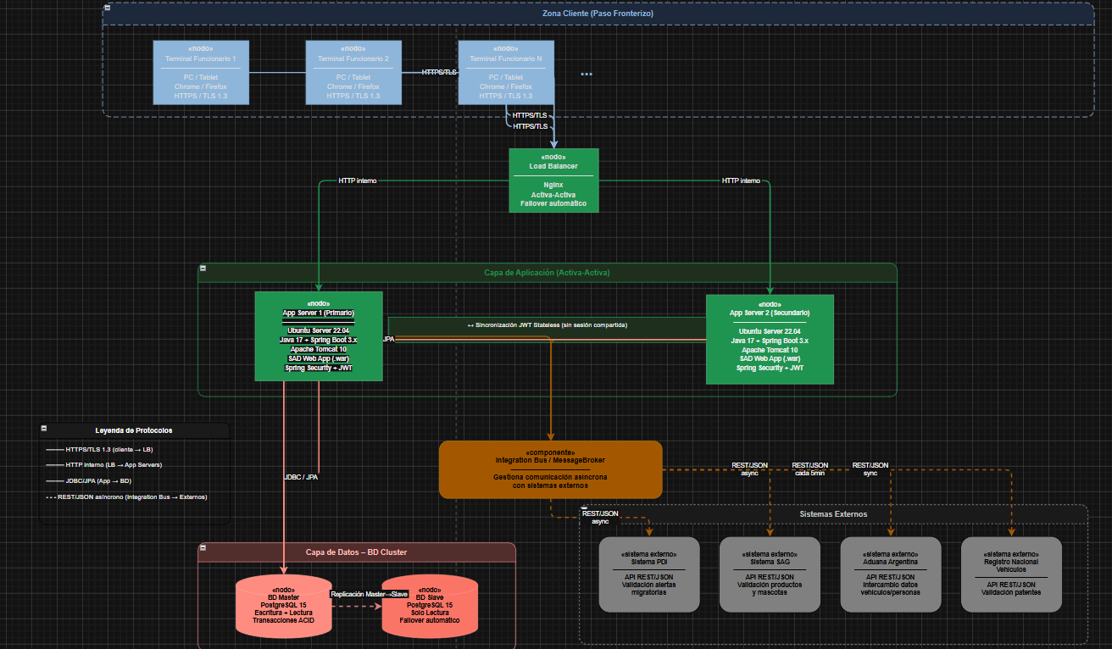

6.2 Descripción de Nodos
Nodo | Descripción
Terminal Funcionario | PC o tablet del funcionario aduanero/SAG/PDI. Accede al sistema vía navegador web (Chrome/Firefox). Se comunica mediante HTTPS.
Load Balancer | Distribuye la carga entre los servidores de aplicación. Garantiza alta disponibilidad y failover automático.
App Server 1 / 2 | Servidores de aplicación web (Java EE / Spring Boot). Configuración activa-activa. Ejecutan la lógica de negocio del SAD.
BD Cluster (Master/Slave) | Base de datos relacional (PostgreSQL) en configuración master-slave. El slave asume si el master falla. Almacena todos los datos del sistema.
Integration Bus | Componente de integración que gestiona la comunicación asíncrona con sistemas externos (PDI, SAG, Aduana Argentina, Registro de Vehículos).
Sistema PDI (externo) | API del sistema de la Policía de Investigaciones para validación de alertas migratorias.
Sistema SAG (externo) | API del Servicio Agrícola y Ganadero para validación de productos y mascotas.
Aduana Argentina (externo) | API REST de la Dirección Nacional de Aduanas de Argentina para intercambio de datos de vehículos.

7. Vista Física (Implementación)

La Vista Física (también llamada Vista de Implementación) describe cómo se organiza el código fuente del sistema SAD en módulos, componentes y artefactos de software desplegables.

7.1 Organización de Componentes de Software
[ Diagrama de Componentes – Vista Física SAD ]
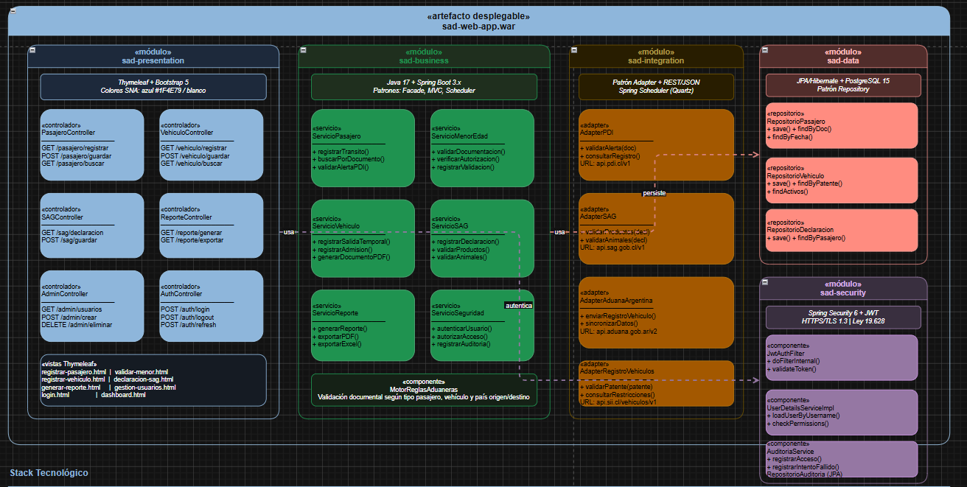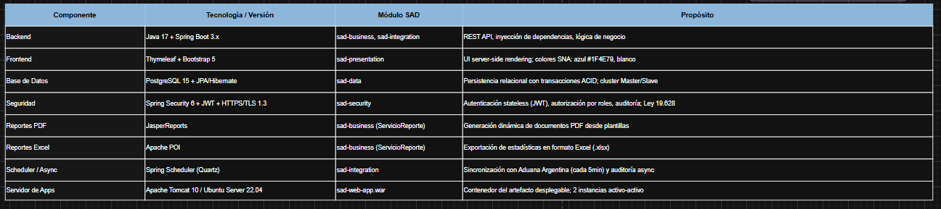

7.2 Tecnologías de Implementación
Componente | Tecnología
Backend | Java 17 + Spring Boot 3.x (REST API, Servicios de Negocio)
Frontend | Thymeleaf + Bootstrap (colores institucionales SNA: azul #1F4E79, blanco)
Base de Datos | PostgreSQL 15 en cluster Master-Slave
Seguridad | Spring Security + JWT (autenticación), HTTPS/TLS 1.3
Reportes | JasperReports (PDF) + Apache POI (Excel)
Integración | REST/JSON para comunicación con PDI, SAG y Aduana Argentina
Scheduler | Spring Scheduler (Quartz) para sincronizaciones asíncronas
Servidor de Aplicaciones | Apache Tomcat 10 sobre Linux Ubuntu Server 22.04
Load Balancer | Nginx con configuración activa-activa

8. Vista Escenarios (4+1)

La Vista de Escenarios es el núcleo del modelo 4+1. Actúa como hilo conductor que integra y valida las cuatro vistas anteriores (Lógica, Procesos, Despliegue y Física) mediante casos de uso reales y escenarios de calidad.

8.1 Relación entre Escenarios y Vistas Arquitectónicas
Escenario | Vista Lógica | Vista Procesos | Vista Despliegue | Vista Física
CU-001: Registro Pasajero | Pasajero, RegistroTransito, Funcionario | Flujo registro con PDI | App Server + BD + PDI | ServicioPasajero, AdapterPDI
CU-002: Validación Menor | DocumentoMenor, Pasajero | Flujo validación docs | App Server + BD | ServicioMenorEdad
CU-003: Vehículo Temporal | Vehiculo, RegistroTransito | Flujo vehículo + ARG | App Server + BD + Aduana ARG | ServicioVehiculo, AdapterAduanaARG
CU-006: Generar Reporte | Reporte, RegistroTransito | Proceso background | App Server + BD | ServicioReporte
QS-001: Desempeño | ServicioPasajero | Tiempo respuesta PDI | Load Balancer, 2 App Servers | Código optimizado, caché
QS-002: Tolerancia Fallos | Todos los servicios | Transacciones atómicas | Activa-activa + BD cluster | Spring Tx Management
QS-003: Seguridad | Funcionario, Auditoría | Autenticación JWT | HTTPS/TLS en todo el stack | sad-security module

9. Decisiones de Diseño y Selección de Alternativas

9.1 Decisiones Arquitectónicas Clave
Decisión | Alternativa elegida | Alternativa descartada | Justificación
Arquitectura del servidor | Activa-Activa (2 App Servers + Load Balancer) | Activa-Pasiva (1 servidor principal) | Mayor disponibilidad y escalabilidad horizontal para peak de temporada
Patrón de integración | Patrón Adapter + Integration Bus asíncrono | Llamadas directas síncronas | Desacoplamiento de sistemas externos; permite operación offline
Base de datos | PostgreSQL cluster Master-Slave | BD NoSQL distribuida | Datos relacionales con transacciones ACID esenciales para datos aduaneros
Framework de presentación | Thymeleaf server-side rendering | SPA React/Angular | Menor riesgo, equipo conoce la tecnología, plazo de 4 semanas
Reportes | JasperReports + Apache POI | Desarrollo propio | Reducción de tiempo de desarrollo y riesgo de bugs en reportería
Autenticación | JWT + Spring Security | Sesiones HTTP tradicionales | Sin estado (stateless) facilita escalabilidad horizontal entre los 2 App Servers

9.2 Patrones de Diseño Utilizados
- MVC (Modelo-Vista-Controlador): separación de presentación, lógica y datos.
- Patrón Adapter: para integración con sistemas externos (PDI, SAG, Aduana Argentina) sin acoplar la lógica de negocio.
- Patrón Repository: abstrae el acceso a datos, facilitando cambios en la capa de persistencia.
- Patrón Facade: los servicios de negocio exponen interfaces simplificadas a la capa de presentación.
- Scheduler/Observer: para procesos asíncronos de sincronización con sistemas externos.

10. Análisis de Reutilización

10.1 Componentes Reutilizados (Frameworks y Bibliotecas)
Componente | Descripción | Tipo de reuso
Spring Boot 3.x | Framework de desarrollo web e inyección de dependencias. Soporta modularización y performance. | Reutilización total
Spring Security + JWT | Framework de seguridad para autenticación y autorización. | Reutilización total
Spring Scheduler (Quartz) | Gestión de procesos programados para sincronización asíncrona. | Reutilización total
JasperReports | Generación de reportes en PDF desde plantillas. | Reutilización total
Apache POI | Generación de archivos Excel para exportación de estadísticas. | Reutilización total
PostgreSQL + JPA/Hibernate | Acceso a base de datos relacional mediante ORM. | Reutilización total
Bootstrap 5 | Framework CSS para UI responsiva con colores personalizables (SNA). | Reutilización con customización

10.2 Componentes Desarrollados a Medida
- Módulo de Validación de Menores de Edad: lógica de negocio específica a la normativa chilena de tránsito de menores.
- Adaptadores de Integración (PDI, SAG, Aduana Argentina): interfaces de comunicación específicas para cada sistema externo.
- Motor de Reglas Aduaneras: validación de documentación según tipo de pasajero, vehículo y país de origen/destino.
- Módulo de Estadísticas en Tiempo Real: generación de contadores y métricas operacionales por paso fronterizo.

Documento Confidencial
Sistema de Aduana Digital (SAD) – Ingeniería de Software RQY1102 – DuocUC

